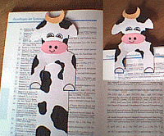
Opdracht boekenlegger

Maak bij het boek dat je gaat lezen een boekenlegger.
Die ziet er zo uit:
Titel van het boek, schrijver Naam en klas
Tekening die goed bij het boek past
Naam hoofdpersoon met daarbij drie eigenschappen, bijvoorbeeld: lief, bang, aardig, dapper
Vijf woorden over de mening over het boek, bijvoorbeeld: boeiend, saai, spannend
Zorg dat de boekenlegger er mooi uitziet, want je krijgt er een cijfer voor.
Gebruik beide kanten van het papier.
Werk met potlood, stiften en maak er een originele boekenlegger van.
